雕幼·采菱园游戏观察记录表格
观察地点 | 中四班 | 观察日期 | 2017.10.16
观察对象 | 建构区幼儿 | 观察者 | 季丽蓉
环境与材料准备：（图文并茂）
雪花片、小型积木、圆孔插塑、辅助性装饰材料
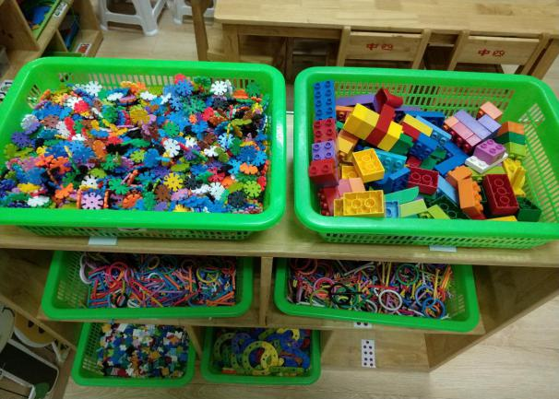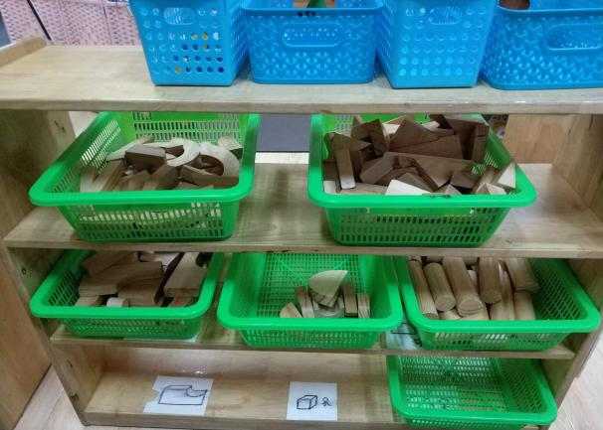
孩子行为：（图文并茂）
今天的区角游戏开始了，孩子们纷纷选择了自己喜欢的区角玩了起来，今天进入建构区的是四个小朋友：轩轩、阳阳、建杰和鑫鑫。我走过去，轻轻地问了一声：“你们今天想建构什么呢？”她们你看看我，我看看你，过了一会儿，轩轩大声地说起来：“今天我们还是建构房子吧！”旁边的几个孩子听见了轩轩的回答纷纷认同起来。于是，我问他们：“那你们住在什么样子的房子里呢？我们幼儿园周围有房子吗？”阳阳看了看外面，指着采菱公寓的房子说：“我家就住在采菱公寓。那我们搭采菱公寓的房子吧！”说完，孩子们便行动了起来。
四个人在那里小声地商量了一下，于是有了他们自己的分工，轩轩和阳阳一起建构，鑫鑫和建杰一起建构。只见轩轩和阳阳拿了几块长长短短的木板找了一个角落的地方迅速地开始建构起来。可是摆弄了一伙，阳阳突然大声说了起来：“哎呀，这个房子怎么在这里啊？住在这里的话会很不舒服的！”“那我们把房子建在那边中间吧！”两个人说干就干，于是搬着木板来到了他们想要的位置。
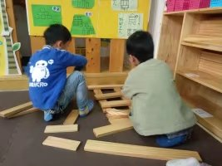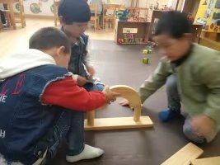
不一会儿，轩轩和阳阳把房子的地基造好了，他们这次先在前面建造了一个房子的大门，然后在四周分别放上了一块薄薄的木板，我很好奇，于是去问轩轩：“轩轩，这些小木板是干什么的啊？”轩轩看了一下，毫不犹豫地回答我说：“这个是楼梯，有了楼梯才能上去。”说完继续建构起来。他们分工合作，轩轩找来了一些柱子，阳阳找来了一些木板，将房子一层一层地架了上去。
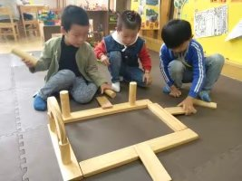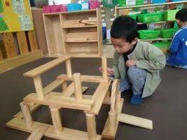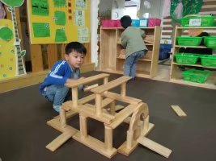
此时此刻，在一旁的建杰和鑫鑫也很快地搭建了起来，他们也找来了一些木板和柱子，找了一个合适的位置，建造了一个方形的大门。
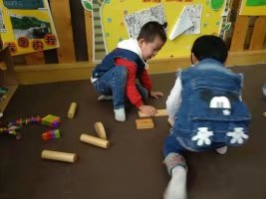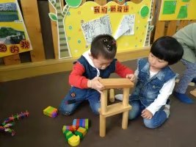
大门不小心被鑫鑫碰倒了，建杰叹了一口气，小声地说：“哎，倒了怎么办啊？”“没事，我们再重新建造一个吧！”他们又继续干了起来，找来了各种木板，两个人你一个我一个很快地搭建了起来，在建造的过程中，建杰还会时常看看旁边的轩轩和阳阳，将自己搭建的房子不断地加固起来。搭完了房子之后，建杰在房子的角落那里造了一个类似滑滑梯的东西，找了一个半圆形的木块在那里玩了起来。
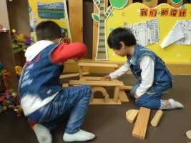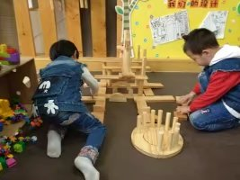
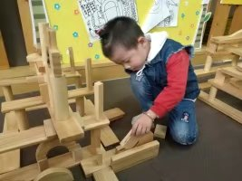
此时，轩轩和阳阳的第一幢房子已经搭建好了，我发现轩轩在房子的里面盖了几块小小的木板，木板斜斜地盖好了，我好奇地问他：“轩轩，这是什么呀？木板怎么斜了呢？”他指着外面采菱公寓的房子说：“你看，屋顶上不是斜的么，这样下雨雨水就可以流下来了。”
过了一会儿他们又在房子的旁边建造了另外一座房子，同样的，在房子的上面还是用了几块板斜斜地盖了起来。
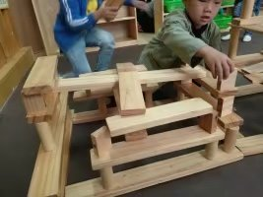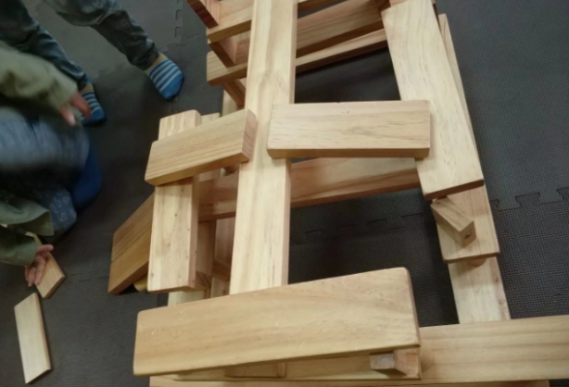
在搭建完房子后，建杰在一旁竖了几根小木块，用几块小木块架了起来，我问他：“你在做什么呀？”他跟我说：“高架啊，我看见房子的旁边有高架的。”于是我就鼓励几个孩子一起来尝试着做高架桥。
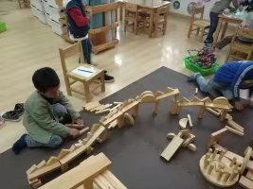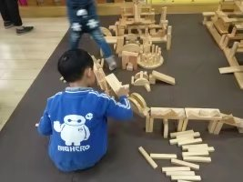
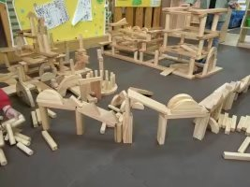
分析与调整：
分析：1、在建构游戏中，观察尤为重要，教师要做一个无形观察者适时介入，充分观察、耐心观察。在两组孩子的搭建中，明显轩轩和阳阳这一组的小朋友的建构经验和技能比较丰富，他们正处于第七阶段重建阶段，他们能够熟练地运用架空、垒高、堆叠、围拢等技能进行房子的建构。在建构过程中不断地进行尝试，在两个人的合作中，孩子们慢慢地学会了分工合作，一个找材料，一个进行建构，在遇到困难的时候他们不慌不忙，在两人的商量之下慢慢地完成了建构。
- 第二对孩子他们在轩轩、阳阳的比较之下可能能力还没有那么强，刚开始在建构的时候他们还不能学会合作，各做各的，在不断尝试和建构的过程中他们逐渐学会了合作，最后也能完成一个他们满意的作品。在建构的过程中，我也发现了一个他们身上的品质是值得很多小朋友学习的，在遇到困难的时候他们没有放弃，而是向旁边的小朋友学习，学习他们的建构技能和经验，在自己的建构过程中能够内化为自己的东西。在建构完成后，建杰还呈现出了符号象征能力，在造了滑滑梯后他找来了一块半圆形积木替代了玩滑滑梯的事物，在那里玩。
孩子们对于小区的房子和经验还是很丰富的，轩轩能够根据房子的实际构造建造出与现实中的房子一样结构的屋顶等，在建造完房子之后，他们还能根据小区周围的实际情况建造出一些配备设施。
调整：1、由于中班幼儿在各方面的经验更加丰富，思维和动手能力也进一步增强，因此，教师需要丰富和加深幼儿对周围生活中各种事物的认识和经验，幼儿对周围生活中的物体和建筑物有了观察和了解之后，就会丰富经验，进行建构游戏的基础。孩子们对于房子的经验已经很丰富了，而在建造高架桥的时候他们的技能还是很薄弱的，也不熟悉高架桥的一些基本构造和设施，教师在后来开展的建构活动中，可以增加孩子对于高架桥一些经验和知识，并且尝试着让他们绘画自己的设计图并且按照设计图的思路来进行建构。在建构的过程中，也可以提供一些辅助性的材料，如雪花片、插塑积木等，丰富建构场景，提高孩子的建构乐趣。

